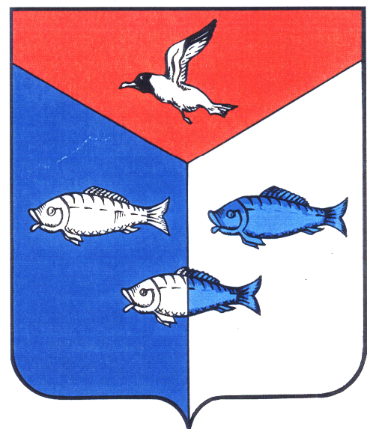
АДМИНИСТРАЦИЯ
ПЕНОВСКОГО МУНИЦИПАЛЬНОГООКРУГА
ТВЕРСКОЙ ОБЛАСТИ

ПОСТАНОВЛЕНИЕ

06.02.2024 пгт. Пено № 33

Об утверждении Плана мероприятий, направленных
на мобилизацию налоговых и неналоговых доходов
бюджета Пеновского муниципального округа
Тверской области на 2024-2026 гг.»

В целях повышения эффективности мобилизации поступлений налоговых и неналоговых доходов, а также сокращения недоимки в бюджет Пеновского муниципального округа Тверской области,
ПОСТАНОВЛЯЮ:
1.Утвердить План мероприятий, направленных на мобилизацию налоговых и неналоговых доходов бюджета Пеновского муниципального округа Тверской области на 2024-2026 гг. (далее - План мероприятий).
2.Ответственным исполнителям:
2.1. Обеспечить выполнение настоящего постановления;
2.2. Обеспечить предоставление информации о ходе выполнения Плана мероприятий в финансовый отдел Администрации Пеновского муниципального округа Тверской области согласно установленных сроков.
3.Признать утратившим силу постановление Администрации Пеновского муниципального округа Тверской области от 13.01.2023 г. № 29 «Об утверждении Плана мероприятий, направленных на мобилизацию налоговых и неналоговых доходов бюджета Пеновского муниципального округа Тверской области на 2023-2025 гг.».
4.Настоящее постановление вступает в силу с 01.01.2024 года.
5. Контроль, за исполнением настоящего постановления возложить на Финансовый отдел Администрации Пеновского муниципального округа Тверской области (Михайлова С.В.).

Глава Пеновского
муниципального округа В.Ф.Морозов

